EMPOPASTO RECIBIÓ HOY, PREMIO NACIONAL A LA RESPONSABILIDAD SOCIAL EMPRESARIAL, EN CONGRESO DE ANDESCO EN CARTAGENA
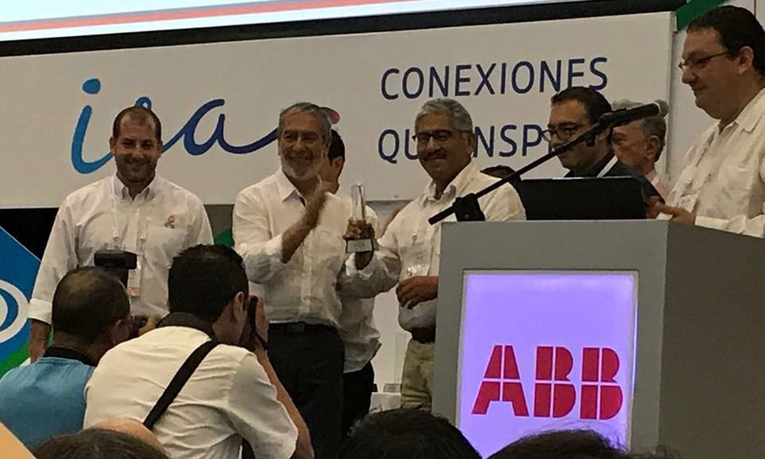
Empopasto, la empresa pública de los pastusos, fue destacada con el Premio Nacional a la Responsabilidad Social Empresarial, en categoría de medianas empresas de servicios públicos, en el Congreso Nacional de Andesco, en Cartagena.
El premio fue entregado al Alcalde de Pasto, Pedro Vicente Obando y al gerente de Empopasto, Oscar Parra Erazo.
De la misma manera, el Gerente de Empopasto, Oscar Parra Erazo, participó como panelista de tres de los foros desarrollados este año en el XIX Congreso de la Asociación Nacional de Empresas de Servicios Públicos y Comunicaciones -Andesco- que finalizó hoy y que giró en torno a los Servicios Públicos, TIC y TV para ciudades inteligentes, innovadoras y sostenibles.
Parra Erazo, expuso la visión de Empopasto en espacios como: el Encuentro de operadores y reguladores de agua potable y saneamiento de América Latina, con el concurso del BID, donde se abordaron los retos para el fortalecimiento de las empresas del sector.
Igualmente, compartió la experiencia de Pasto en el panel: “Los servicios públicos en la construcción de ciudades sostenibles”.
Es así, como nuevamente es reconocido a nivel nacional, el modelo de recuperación y trasformación empresarial que desde lo público, lidera Empopasto y en especial, el fomentar las estrategias empresariales que propenden por el equilibrio económico, social y ambiental.
Más de tres mil asistentes, cien conferencistas nacionales e internacionales, estarán en la versión 19 del Congreso de Andesco, que se celebró en el Hotel Las Américas de la ciudad amurallada.
Información: Gerente de EMPOPASTO S.A. E.S.P, Oscar Parra Erazo. Celular: 3225685744

Somos constructores de paz

EMAS PASTO RECIBIÓ RECONOCIMIENTO EN EL CONGRESO DE ANDESCO POR SUS 20 AÑOS DE SERVICIO
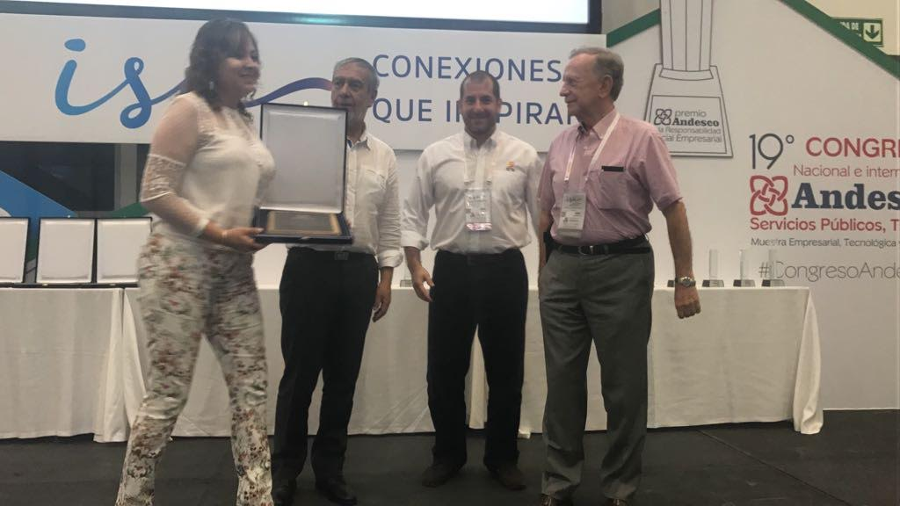
En el XIX Congreso de la Asociación Nacional de Empresas de Servicios Públicos y Comunicaciones Andesco, realizado hoy en la ciudad de Cartagena, La Empresa Metropolitana de Aseo Emas Pasto fue reconocida por sus 20 años de exitosa actividad en la prestación del manejo integral de residuos y soluciones ambientales, promoviendo la transformación de las comunidades y contribuyendo el desarrollo sostenible de la región de Nariño.
El reconocimiento lo recibió la gerente de Emas Pasto, Ángela Paz Romero, en el marco del 19º Congreso Nacional e Internacional Andesco de Servicios Públicos, TIC y TV.
Una vez más, EMAS PASTO es reconocida en importantes eventos como una empresa que contribuye a construir una Colombia más competitiva gracias a su efectiva gestión de Responsabilidad Social Empresarial por el bienestar de los ciudadanos y futuras generaciones.
Información: Gerente EMAS S.A. Ángela Marcela Paz Romero. Celular: 3146828640
Somos constructores de paz

SOCIALIZAN ANTE MEDIOS DE COMUNICACIÓN CAMPAÑA DE LA AGENCIA NACIONAL DE SEGURIDAD VIAL REALIZADA EN CONJUNTO CON ALCALDÍA DE PASTO
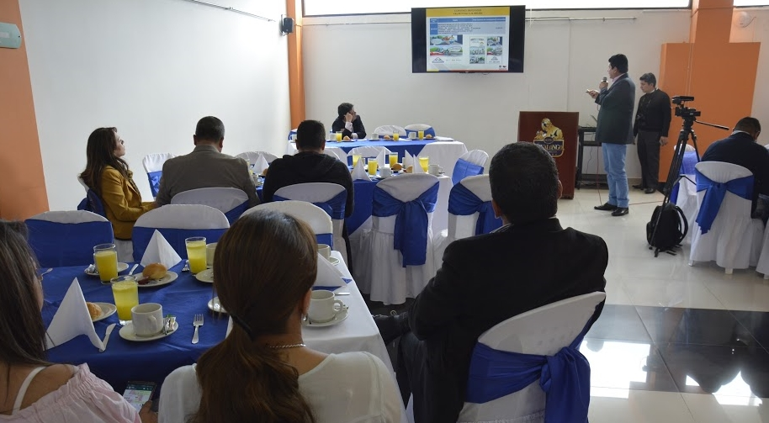

La Alcaldía de Pasto a través de la Secretaría de Tránsito y Transporte socializaron ante los medios de comunicación de Pasto, los resultados logrados en la primera fase del convenio con La Agencia Nacional de Seguridad Vial en su componente publicitario, el cual fue ejecutado por la fundación Comuniquemos, iniciativa que busca reducir los índices de accidentalidad en Pasto.
Al término del evento Nelson Leiton Portilla Alcalde encargado de Pasto, destacó la importancia de la participación y colaboración de los periodistas en la toma de conciencia de la ciudadanía con mensajes para ayudar a prevenir accidentes de tránsito. El funcionario indicó que “ha sido valioso el aporte que hacen día a día nuestros periodistas, donde lo importante es preservar la vida frente a los accidentes de tránsito”. Leiton Portilla además agregó que durante la segunda fase de este proyecto se invertirá en infraestructura en cuatro puntos críticos del municipio, donde se detectó mayor índice de accidentabilidad, obras que serán ejecutadas por la Facultad de Ingeniería Civil de las Universidad de Nariño.
Por su parte el Secretario Tránsito y Transporte de Pasto, Luis Alfredo Burbano Fuentes explicó este primer ciclo que fue dedicado principalmente a la formación de los diferentes actores de la movilidad, como lo son peatones, ciclistas, y los diferentes tipos de vehículos motorizados. El funcionario recalcó que es muy importante el comportamiento ciudadano para la prevención de accidentes, por lo que reiteró su llamado a todos a mantener y seguir las normas de seguridad. Dijo que el convenio con la Agencia de Seguridad Vial ha permitido desarrollar una campaña de prevención.
El Secretario de Tránsito se mostró preocupado por las cifras de personas que han perdido la vida en lo que va corrido del año, que hasta la fecha han sido 33, de las cuales en 21 de estos casos se han visto involucrada la motocicleta y la ingesta de alcohol en los conductores, por lo que reiteró su llamado a la ciudadanía a preservar la vida y tener comportamientos adecuados para evitar accidentes de tránsito.
Información: Secretario de Tránsito, Luis Alfredo Burbano Fuentes. Celular: 3113148585
Somos constructores de paz

LA OFICINA DE GÉNERO ACOMPAÑÓ A LA MESA LGBTI DE PASTO EN LA CONMEMORACIÓN DEL DÍA INTERNACIONAL DEL ORGULLO LGBTI
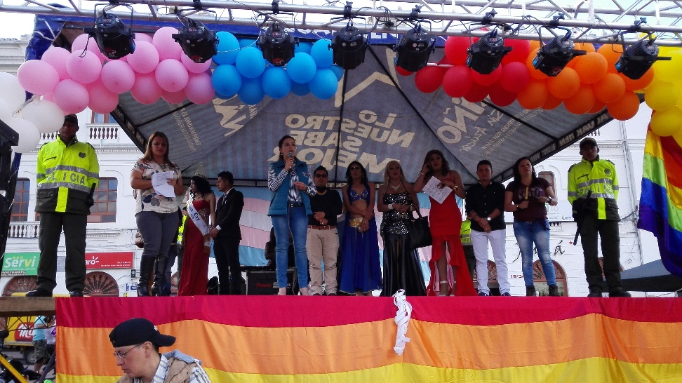
La Oficina de Género de la Alcaldía de Pasto, acompañó a la población diversa por orientaciones sexuales e identidades de género, representada en la ‘Mesa de participación LGBTI de Pasto’, a la conmemoración del Día Internacional del Orgullo LGBTI, jornada que inició con un desfile desde el Centro Cultural Pandiaco, se dirigió hasta la Plaza del Carnaval y concluyó con en la Plaza de Nariño, donde en un acto emotivo, sus líderes y lideresas convocaron a la ciudadanía a la no discriminación. Cabe anotar que el Día del Orgullo Gay ha sido renombrado como el Día del Orgullo LGBTI, por ser más incluyente.
La Jefa de la Oficina de Género, Karol Eliana Castro Botero, resaltó la solidaridad del público que salió a acompañar el desfile de una manera muy respetuosa y manifestó: “desde la administración Local, en cabeza de nuestro Alcalde Pedro Vicente Ordóñez, hemos insistido que la población LGBTI no es una población diferente, porque son ciudadanos y ciudadanas a quienes les debemos reconocer todos sus derechos”.

Vanesa Agreda Ibarra, destacó lo significativo que fue el evento porque visibiliza una población que tiene muchos espacios por conquistar y que de esta manera logra espacios de inclusión. Por su parte, Diego Alejandro Villota Villareal expresó “he terminado una lucha familiar y ahora estoy en una lucha social donde se nos debe reconocer que somos iguales ante Dios y la sociedad”.
Finalmente, la Delegada de la Defensoría del Pueblo para Asuntos de la Comunidad LGBTI, July Solarte indicó: “esta es una oportunidad importante, porque en este acompañamiento reivindicamos los derechos de la población LGBTI y actuamos como garantes de sus derechos”.
Información: Jefa Oficina de Género, Karol Eliana Castro Botero. Celular: 3132943022
Somos constructores de paz

LA ALCALDÍA DE PASTO REALIZÓ MINGA AMBIENTAL DE REHABILITACIÓN ECOLÓGICA EN QUEBRADA CHORRO ALTO
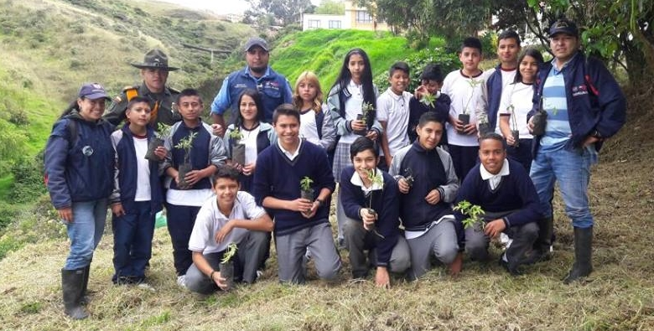
Con el fin de fortalecer el proyecto: Protección y conservación de la ronda hídrica del río Pasto y sus principales afluentes "Somos Río Pasto" y el proyecto "Un Millón de Árboles para la Vida", la Alcaldía de Pasto a través de la Secretaría de Gestión Ambiental con el apoyo del grupo de Carabineros de Policía Nacional, estudiantes de la Institución Educativa Municipal Heraldo Romero Sánchez y comunidad en general, realizaron minga de rehabilitación ecológica para la protección de la quebrada Chorro Alto en el sector comprendido entre la Institución Educativa Municipal Heraldo Romero Sánchez y el barrio Villa Recreo.
Por su parte la comunidad ha recibido con acogida las actividades programadas por la Administración Local, participando activamente y siendo receptivos a los procesos de educación ambiental presentes en la minga.
Ante esto el Secretario de Gestión Ambiental Jairo Efrén Burbano Narváez expresó que, "de esta manera se reconoce la gestión ambiental como herramienta de conservación, defensa, protección y mejora de los ecosistemas, a la vez permite fortalecer la participación comunitaria y la articulación interinstitucional como fundamentales para contribuir a un espacio público, como territorio de convivencia social para el uso, goce y disfrute incluyente e integrador entre lo urbano y lo rural”.
Información: Secretario Gestión Ambiental Jairo Burbano Narváez. Celular: 3016250635 jabuisa@hotmail.com
Somos constructores de paz

1 Y 2 DE JULIO, FIESTAS TRADICIONALES Y CULTURALES DEL SANTO JUBILEO, CORREGIMIENTO DE MAPACHICO

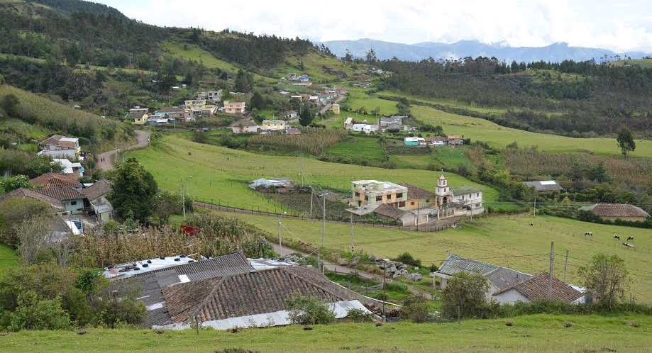
La Secretaría de Desarrollo Económico y Competitividad a través de la Subsecretaría de Turismo, continua, promoviendo los sitios y destinos turísticos de la ciudad de Pasto y para esta oportunidad, invita a la comunidad a celebrar las fiestas tradicionales y culturales del Santo Jubileo, en el corregimiento de Mapachico, del 1 al 2 de julio de 2017.
Sobre el desarrollo de estas jornadas culturales, deportivas y gastronómicas, los turistas podrán visitar el corregimiento de Mapachico, deleitándose de platos típicos, disfrutando de las danzas amenizadas con grupos musicales en un ambiente natural y agradable. Estos eventos son de gran acogida por adultos, jóvenes y niños, donde también podrán participar de los juegos tradicionales de la región.
Todas estas actividades tendrán el respaldo y apoyo del Comité organizador por parte del corregidor de Mapachico, Policía Nacional y Alcaldía de Pasto.
Información: Subsecretaria Turismo, Elsa María Portilla Arias. Celular: 3014005333
Somos constructores de paz
EL CORREGIMIENTO DE LA LAGUNA CELEBRA SUS FIESTAS PATRONALES DE SAN PEDRO APÓSTOL, DEL 25 DE JUNIO AL 9 DE JULIO

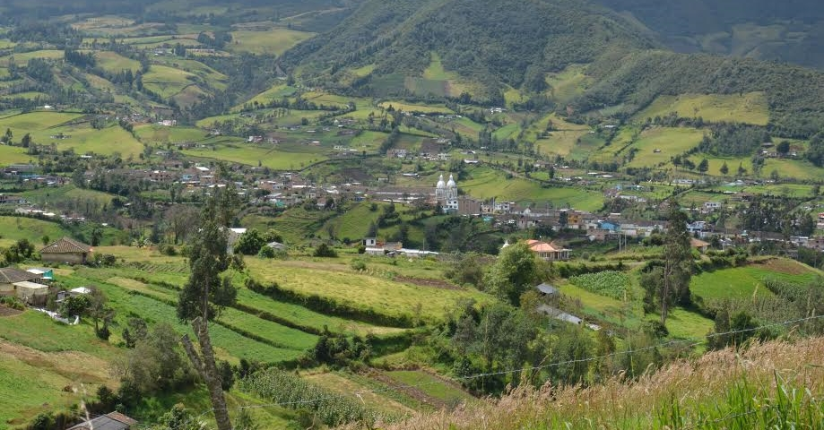
La Secretaría de Desarrollo Económico y Competitividad a través de la Subsecretaría de Turismo, invita a la comunidad a celebrar las fiestas patronales a San Pedro Apóstol, en el corregimiento de La Laguna.

El corregimiento de la Laguna de la ciudad de Pasto se prepara para sus fiestas patronales, con actividades culturales, religiosas y gastronómicas, que se desarrollarán durante estas jornadas, festividades que fomentan a la conservación de las tradiciones y costumbres de la población campesina de este lindo corregimiento.
Estas festividades permiten que la comunidad pastusa y por supuesto que nuestros turistas visiten el corregimiento de la Laguna, y sean partícipes de estas jornadas donde podrán disfrutar de bellos paisajes dentro de un espacio sano y agradable. Actividades que contarán con las condiciones de seguridad necesarias, las cuales contarán con el apoyo del Comité organizador por parte del corregidor de la Laguna, Policía Nacional y Alcaldía de Pasto.
Información: Subsecretaria Turismo, Elsa María Portilla Arias. Celular: 3014005333
Somos constructores de paz

EL CORREGIMIENTO DE JONGOVITO CELEBRA SUS FIESTAS TRADICIONALES EN HONOR A SAN PEDRO Y SAN PABLO, DEL 28 DE JUNIO AL 3 DE JULIO
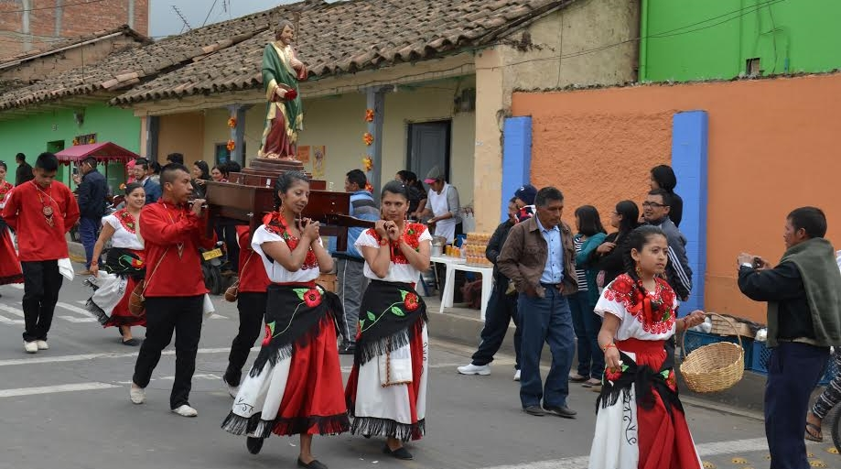
La Secretaría de Desarrollo Económico y Competitividad a través de la Subsecretaría de Turismo, continúa, promoviendo los sitios y destinos turísticos de la ciudad de Pasto y para esta oportunidad, invita a la comunidad a celebrar las fiestas tradicionales en honor a San Pedro y San Pablo, en el corregimiento de Jongovito del 28 de junio al 3 de julio de 2017.
Sobre el desarrollo de estas jornadas los turistas pueden visitar el corregimiento de Jongovito, deleitándose de platos típicos en un ambiente natural y agradable, contando con las condiciones de seguridad necesarias para participar en las distintas actividades deportivas, lúdicas, recreativas y gastronómicas, las cuales contarán con el apoyo del Comité organizador por parte del corregidor de Jongovito, Policía Nacional y Alcaldía de Pasto.
Información: Subsecretaria Turismo, Elsa María Portilla Arias. Celular: 3014005333
Somos constructores de paz

ESTE DOMINGO 2 DE JULIO PRIMER FESTIVAL DE LA CULTURA ENCANEÑA CIERRAN OFICIALMENTE CELEBRACIÓN DEL ONOMÁSTICO DE PASTO
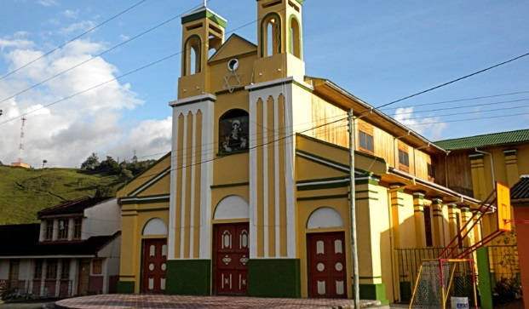
El próximo domingo 2 de julio en el Corregimiento Del Encano se realizará el cierre oficial de la celebración del Onomástico de San Juan de Pasto, donde propios y turistas tendrán la oportunidad de disfrutar del ´Primer Festival de La Cultura Encaneña´ evento gastronómico y agro comercial donde el público podrá apreciar representaciones artísticas y culturales como danzas, música en vivo y además juegos tradicionales.
Camilo Ernesto Rodriguez Quizpe, Gobernador del Resguardo Indígena Quillasinga El Encano, hizo una cordial invitación a toda la ciudadanía para que acompañe y esté presente en esta programación y pueda disfrutar además del paisaje, de la belleza escénica que tiene este mágico lugar. “Es una integración de personas las cuales conforman asociaciones de comunidades locales, indígenas y campesinas, y queremos desde la gastronomía, La cultura, la danza, promocionar y a hacer visible lo que producimos en la tierra en lo rural, motivándonos a poder unificar los pensamientos en el territorio y también contribuyendo a la Paz,
El evento el cual cuenta con el apoyo de la Alcaldía de Pasto es realizado en conjunto con las Juntas Administradoras Locales y de Asociaciones del Encano, y se desarrollará en la avenida Libertad sector centro del centro poblado, programación que iniciará a partir de las 10 de la mañana con los juegos tradicionales y autóctonos, luego a las 11:00 am presentación de diferentes grupos de danzas y música campesina, participantes de la región e invitados. A las 12:00 de medio día presentación gastronómica, donde podrá deleitarse con platos típicos de la región y, finalmente, a partir de las 4 de la tarde presentación de orquestas. Somos constructores de paz
Oficina de Comunicación Social
Alcaldía de Pasto

